Prezentace výsledků řešení projektu
V rámci realizace této dílčí činnosti byla prezentace výsledků řešení projektu HYBRID-TEX řešena několika způsoby, na nichž se podílely oba řešitelské týmy.

Informace o řešení a výsledcích projektu na odborném semináři
Musilová, B., Nemčoková, R. (2017) Testing methods of pressure distribution of bra cups on breasts soft tissue. 17th World Textile Conference: Shaping the Future of Textiles, AUTEX 2017, IOP Conference Series: Materials Science and Engineering, Volume 254, Issue 14, 8 November 2017, Article number 142016.

Komárková, P., Glombíková, V., Havelka, A. (2017) Heat and Moisture transport of socks. 17th World Textile Conference: Shaping the Future of Textiles, AUTEX 2017, IOP Conference Series: Materials Science and Engineering, Volume 254, Issue 14, 8 November 2017, Article number 182004.

Informace o řešení a výsledcích projektu v odborném tisku:
Macanová J., Havelka A.: Technologický výzkum VÚB a.s. ve spolupráci s Katedrou oděvnictví – FT, Technické univerzity v Liberci přináší praktické výsledky,
internetový časopis e-ATOK Revue, č. 10/2017 – str. 27 – 28

Viera Glombikova, Renata Nemcokova, Petra Komarkova, Zdenek Kus: Evaluation of liquid moisture transport in textile structures, Indian Journal of Fibre & Textile Research, Vol.43, No.1 2018, in printed, ISSN: 0971-0426

Informace o řešení a výsledcích projektu na akcích v r. 2017:
V květnu 2017 byly výstupy z projektu prezentovány na veletrhu Techtextil, ve Frankfurtu nad Mohanem. Prezentace byla v rámci společného stánku klastru CLUTEX. Tento veletrh se koná každé 2 roky a od roku 2011 zde firma VÚB a.s. pod svou obchodní značkou CleverTex® prezentuje nové výrobky v rámci klastru CLUTEX. Záběry ze stánku jsou uvedeny na následujícím obrázku.

Výsledky projektu
Výsledek projektu V1
Definice výsledku V1 ze schválené přihlášky projektu HYBRID-TEX
Identifikační číslo: TA04011273-2017V002
Název výsledku: Funkční modely plošných hybridních textilií
Směrné sortimenty ošacení a lůžkovin z nové generace
plošných hybridních textilií
Popis výsledku
Na základě analýzy výsledků hodnocení vývojových hybridních struktur a poznatků získaných v průběhu výzkumných prací budou vyvzorovány
funkční vzorky tkanin a pletenin. Pro urychlení realizace výsledků řešení projektu budou stanoveny směrné sortimenty ošacení a lůžkovin tak,
aby mohla být vytvořena kolekce výrobků pro propagační účely a nabídku na trhu.
Druh výsledku podle struktury databáze RIV
1 * X - Jiné
Termín dosažení výsledku 12/2017
Termín realizace výsledku 12/2017
IČ výsledku dle Závěrečné zprávy: TA04011273-V8
Skutečný termín dosažení výsledku: 12/2017

Výsledek projektu V2
Definice výsledku V1 ze schválené přihlášky projektu HYBRID-TEX
Identifikační číslo: TA04011273-2017V003
Název výsledku: Hybridní plošná textilie nehořlavá ve formě pleteniny pro lůžkoviny.
Popis výsledku
Hybridní plošné textilie ve formě pleteniny budou vyrobené z hybridních přízí na bázi nehořlavých celulózových chemických vláken a dalších vybraných vláken.
Hybridní plošná textilie nehořlavá ve formě pleteniny pro lůžkoviny bude splňovat požadavky podle norem:
- ČSN EN ISO 12952-1 „ Textilie – Hodnocení zápalnosti lůžkovin – Část 1: Zdroj zapálení: doutnající cigareta „
- ČSN EN ISO 12952-2 „Textilie – Hodnocení zápalnosti lůžkovin – Část 2: Zdroj zapálení: ekvivalent plamene zápalky „
- ČSN EN 14533 (800870) „ Textilie a textilní výrobky - Chování lůžkovin při hoření - Klasifikační schéma“
Druh výsledku podle struktury databáze RIV
1 * F - Výsledky s právní ochranou - užitný vzor
Termín dosažení výsledku 12/2017
Termín realizace výsledku 07/2018
IČ výsledku dle Závěrečné zprávy: TA04011273-V9
Skutečný termín dosažení výsledku: 22. 12. 2017

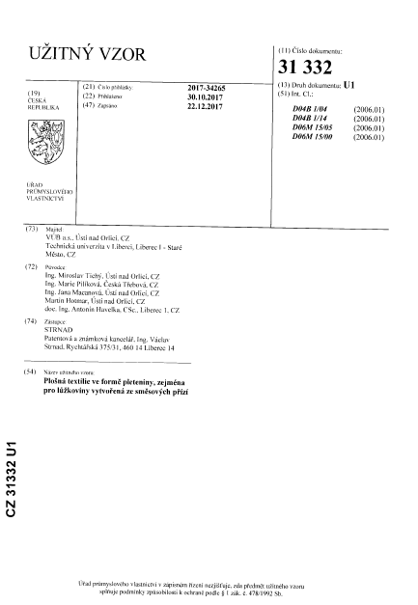

Titulní strana užitného vzoru 31 332

Výsledek projektu V3
Definice výsledku V3 ze schválené přihlášky projektu HYBRID-TEX
Identifikační číslo: TA04011273-2017V004
Název výsledku: Hybridní plošná textilie nehořlavá ve formě pleteniny pro ošacení.
Popis výsledku
Hybridní plošné textilie ve formě pleteniny budou vyrobené z hybridních přízí na bázi nehořlavých celulózových chemických vláken a dalších
vybraných vláken.
Hybridní plošná textilie ve formě pleteniny určená pro ošacení bude splňovat požadavky z hlediska nehořlavosti podle norem:
- ČSN EN 14878 (80 0801) „Textilie - Chování dětského nočního ošacení při hoření – Specifikace“
- ČSN EN 1103 (80 0804) „Textilie - Oděvní textilie - Podrobný postup pro zjišťování chování při hoření“
Druh výsledku podle struktury databáze RIV
1 * F - Výsledky s právní ochranou - užitný vzor
Termín dosažení výsledku 12/2017
Termín realizace výsledku 07/2018

IČ výsledku dle Závěrečné zprávy: TA04011273-V10
Skutečný termín dosažení výsledku: 22. 12. 2017

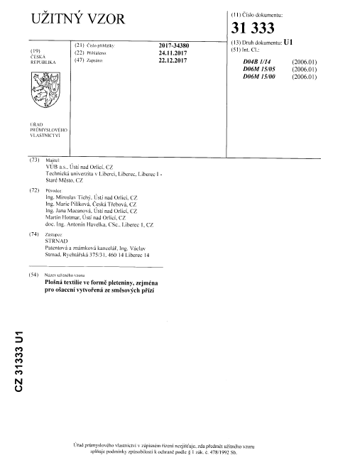

Titulní strana užitného vzoru 31 333

Výsledek projektu V4
Definice výsledku V4 ze schválené přihlášky projektu HYBRID-TEX
Identifikační číslo: TA04011273-2017V005
Název výsledku: Hybridní plošná textilie pro zdravotní a hygienické potřeby ve formě pleteniny pro lůžkoviny.
Popis výsledku
Hybridní plošná textilie ve formě pleteniny bude vyrobena z hybridních přízí na bázi speciálních chemických vláken, které budou generovat specifické účinky.
Jejich hodnocení se bude řídit legislativou: Podle § 13 odstavce 2 zákona č. 22/1997 Sb., o technických požadavcích na výrobky a o změně a doplnění některých zákonu, ve znění zákona č. 71/2000 Sb., zákona č.205/2002 Sb., zákona č.226/2003 Sb., a podle § 9 Nařízení vlády č.336/2004 Sb., kterým se stanoví technické požadavky na prostředky zdravotnické techniky a podle Směrnice 93/42/EES
Druh výsledku podle struktury databáze RIV
1 * F - Výsledky s právní ochranou - užitný vzor
Termín dosažení výsledku 12/2017
Termín realizace výsledku 07/2018

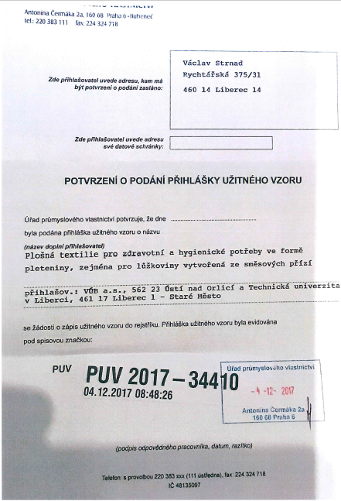

Potvrzení o přihlášení užitného vzoru č. PUV 2017- 34410

Výsledek projektu V5
Definice výsledku V5 ze schválené přihlášky projektu HYBRID-TEX
Identifikační číslo: TA04011273-2017V006
Název výsledku: Hybridní plošná textilie pro zdravotní a hygienické potřeby ve formě pleteniny pro ošacení.
Popis výsledku
Hybridní plošná textilie ve formě pleteniny bude vyrobena z hybridních přízí na bázi speciálních chemických vláken, které budou generovat specifické účinky.
Jejich hodnocení se bude řídit legislativou: Podle § 13 odstavce 2 zákona č. 22/1997 Sb., o technických požadavcích na výrobky a o změně a doplnění některých zákonu, ve znění zákona č. 71/2000 Sb., zákona č.205/2002 Sb., zákona č.226/2003 Sb., a podle § 9 Nařízení vlády č.336/2004 Sb., kterým se stanoví technické požadavky na prostředky zdravotnické techniky a podle Směrnice 93/42/EES
Druh výsledku podle struktury databáze RIV
1 * F - Výsledky s právní ochranou - užitný vzor
Termín dosažení výsledku 12/2017
Termín realizace výsledku 07/2018

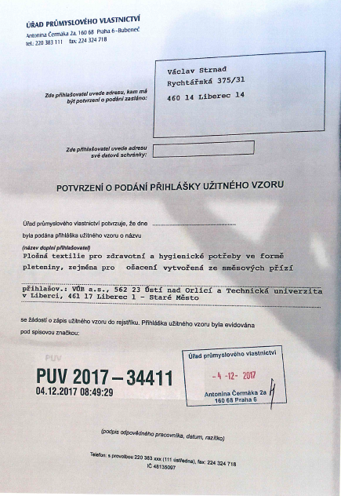
Potvrzení o přihlášení užitného vzoru č. PUV 2017- 34411

